关于做好2024年6月青年马克思主义者理论研究创新工程专项课题结项工作的通知

各研究生培养单位：
为了做好2024年6月江西省青年马克思主义者理论研究创新工程项目（以下简称“青马工程”）的结项工作，现就相关事项通知如下：
一、结项要求
具备下列条件之一者可申请结项。
（一）“青马工程”博、硕士研究生学位论文通过答辩并达到良好等级以上（含良好）。
（二）博士研究生在CSSCI期刊上公开发表2篇论文，硕士研究生在核心及以上期刊公开发表1篇论文，或在省级刊物公开发表2篇论文。发表论文内容与获批立项课题研究内容相近。
（三）相关论文获市、厅级以上奖励。
二、结项办法
符合结项条件的获资助者，可向研究生院培养办提出结项申请，并提交以下材料：
- 《江西省青年马克思主义者理论研究创新工程专项课题结项审批书》（以下简称《结项审批书》）；
- 学位论文简介(博士学位论文简介8000字左右，硕士学位论文简介6000字左右)；
需要结题的项目负责人可登录研究生教育管理信息系统的“通知公告”，下载《结项审批书》模板及《学位论文简介编著规范》，并按照要求填写结题材料（具体操作流程见下图）；

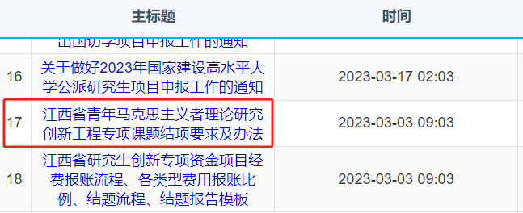

（三）结项证明材料
1.以学位论文答辩成绩结项的，须附“答辩委员会对学位论文及答辩情况的总体评价”复印件（盖所在学院公章）；
2.以发表论文结项的，须复印期刊封面、目录和内文；
3.相关论文获市、厅级以上奖励的，须附获奖证书复印件。
三、材料报送
纸质材料：《结项审批书》和“学位论文简介”用计算机填写，《结项审批书》按A3纸双面印制中缝装订，学位论文简介用A4纸打印（作为活页附在《结项审批书》中）。按照《结项审批书》、结项证明材料的顺序集中装订成册报送纸质稿2套，包含：《结项审批书》、学位论文简介、结题证明材料。
电子稿：包含以上3种材料的电子稿文件夹须以“学院_申请人姓名”命名，与纸质材料一并报送研究生院培养办。
四、结题时间
请符合结题条件的项目负责人6月20日前递交相关材料纸质和电子版至研究生院培养办（研419室）。如本次不符合结题条件者，可至12月份再申请结题。

研究生院
2024年5月29日

